《数据库原理及应用》课程实验报告
实验名称 | 综合查询 |  |  | 实验序号 | 5 | 实验日期 | 11.19
姓 名 | 黄瑞 | 院系 | 计算机科学与信息工程学院 | 班 级 | 21104502 | 学 号 | 2110450219
专 业 | 人工智能 |  |  | 指导教师 | 石艳娇
一、实验目的
1. 熟练掌握SELECT语句在多表查询中的应用
2. 掌握SELECT语句在复杂和综合查询中的应用
二、实验内容
1．基于数据库library，请用SELECT语句实现下列查询，列出查询结果
（1）查询从未被借阅过的图书编号和书名
（2）某读者遗失了他的借书证，他提供了他的姓名“蒋萧萧”，希望查询他是否有未归还的图书，请将他所需要的信息列出：姓名、未还图书名、到期时间
（3）统计每位女性读者的借书次数（包括已归还和未归还的图书；一个读者借阅一本书，为一次借书）
（4）统计清华大学出版社的图书从2018年至今被借出过的总次数
（5）查询比清华大学出版社所有图书价格都低的图书信息，结果按照图书类型降序排序，图书类型相同的按照价格升序排序。

2．基于数据库dlqx，请用SELECT语句实现下列查询，列出查询结果
（1）查询没有使用m003号物资的工程编号和名称
（2）查询与规格为“BVV-150”的“护套绝缘电线”在同一仓库的物资编号、名称和规格
（3）查询每种物资的总价格
（4）查询库存量超过所在仓库平均库存量的物资名称和库存量
（5）查询单价最贵的两种物资

实验要求：
将查询需求用SQL语言表示；写出查询语句后，请在数据库中新建查询验证你的查询结果是否正确，如果结果不正确，要进行修改，直到正确为止。如有需要添加和修改的数据，请自行在数据表中操作。

三、实验结果与分析
题一:
- 查询从未被借阅过的图书编号和书名
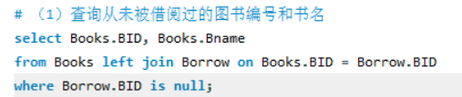
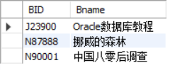
- 某读者遗失了他的借书证，他提供了他的姓名“蒋萧萧”，希望查询他是否有未归还的图书，请将他所需要的信息列出：姓名、未还图书名、到期时间
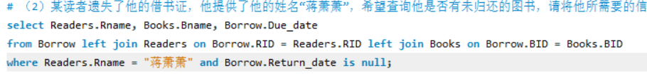
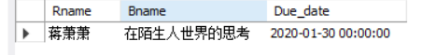
- 统计每位女性读者的借书次数（包括已归还和未归还的图书；一个读者借阅一本书，为一次借书）
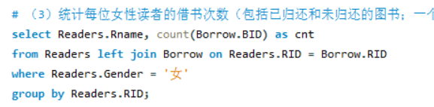
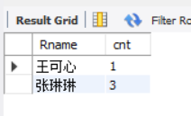
- 统计清华大学出版社的图书从2018年至今被借出过的总次数
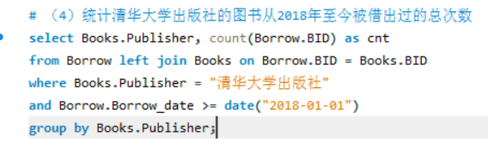
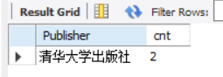
- 查询比清华大学出版社所有图书价格都低的图书信息，结果按照图书类型降序排序，图书类型相同的按照价格升序排序。
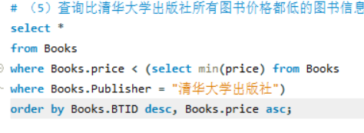
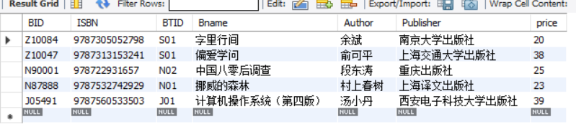
题二:
- 查询没有使用m003号物资的工程编号和名称
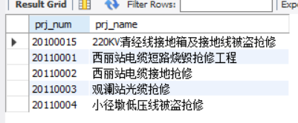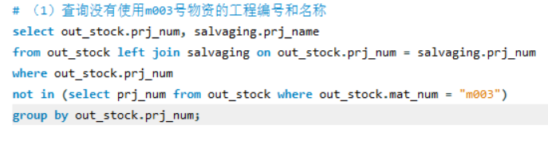
- 查询与规格为“BVV-150”的“护套绝缘电线”在同一仓库的物资编号、名称和规格
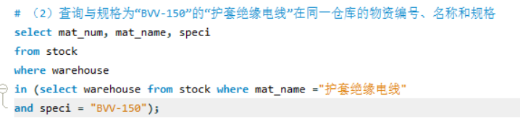
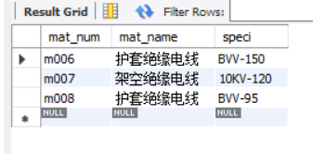
- 查询每种物资的总价格
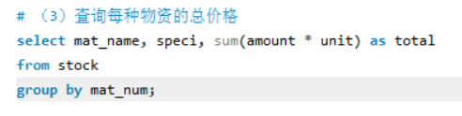
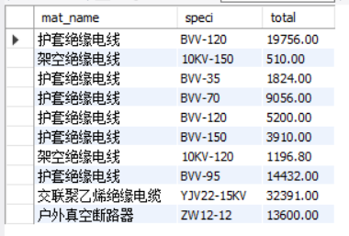
- 查询库存量超过所在仓库平均库存量的物资名称和库存量
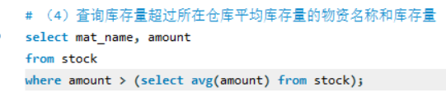
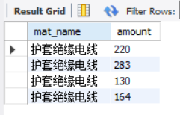
- 查询单价最贵的两种物资
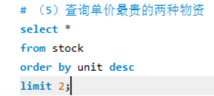
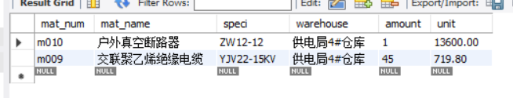

四、实验心得
在进行多表查询的实验中，我学到了如何有效地使用SELECT语句来从多个表中检索数据
这对于解决实际问题和获取有关联的信息非常重要。

首先，我了解了JOIN子句的不同类型，例如INNER JOIN、LEFT JOIN、RIGHT JOIN
FULL JOIN。这些JOIN操作允许我根据不同表之间的关系来检索相关的数据。通过理解
之间的连接条件，我能够准确地获取我需要的数据，而不是在单独的表中进行多次查询。

其次，我学会了使用别名（AS关键字）来简化查询语句，特别是在连接多个表时，表名
能会变得很长。使用别名不仅提高了代码的可读性，还减少了输入错误的可能性。

在进行复杂和综合查询的实验中，我进一步提高了对SELECT语句的理解，学会了如何
它们组合在一起以解决更复杂的问题。

首先，我了解了子查询的概念。通过在SELECT语句中嵌套另一个SELECT语句，我能
在查询中使用结果集。这在处理复杂逻辑和获取嵌套数据时非常有用。

其次，我学到了如何使用聚合函数（如COUNT、SUM、AVG等）来对数据进行统计和
析。这对于获取总体数据趋势或特定数据子集的摘要信息非常重要。

最后，我尝试了使用GROUP BY和HAVING子句来对数据进行分组和筛选。这使我能
按特定标准对数据进行汇总，并根据条件过滤结果。

总的来说，通过这两个实验，我不仅熟练掌握了SELECT语句在多表查询和复杂查询中
应用，还提高了对数据库查询的整体理解和应用能力。这对于处理实际业务需求和优
查询性能都是非常有帮助的。
注：空间不够，可以增加页码。

